ESTRUCTURAS

Estructura: Una estructura de datos esta compuesta de elementos individuales que pueden ser de distinto tipo.
Cada uno de los elementos de una estructura se denomina miembro.

Esta lamina empezare a programar en:Visual Studio Code.

EJERCICIO 1

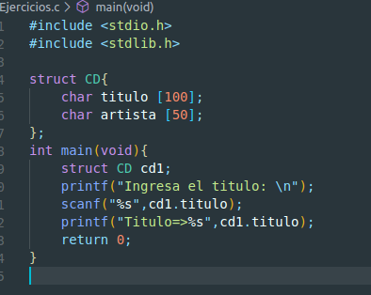

EJERCICIO 2:
Modifica la estructura para que se pueda almacenar también:
num_canciones
anio
precio
struct CD{
char titulo[100];
char artista[50]};
Nota: El usuario debe ingresar todos los datos por el teclado.

Para ver si funciona nuestro programa nos vamos a:
Damos clic en Terminal.

Colocamos en la terminal:
gcc Ejercicio.c -o ejercicio1.exe
./ejercicio1.exe

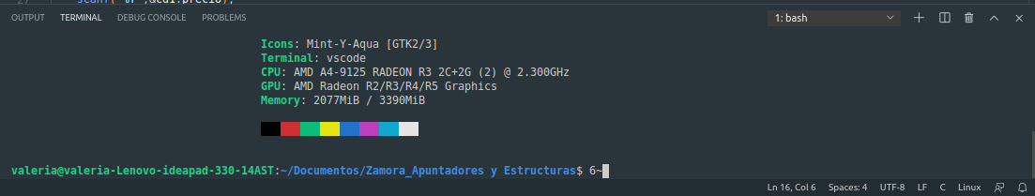
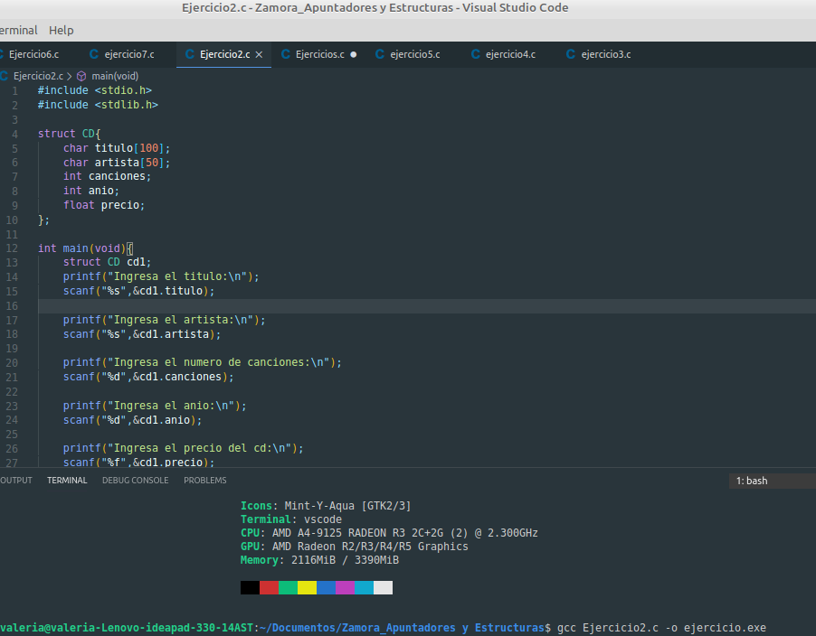

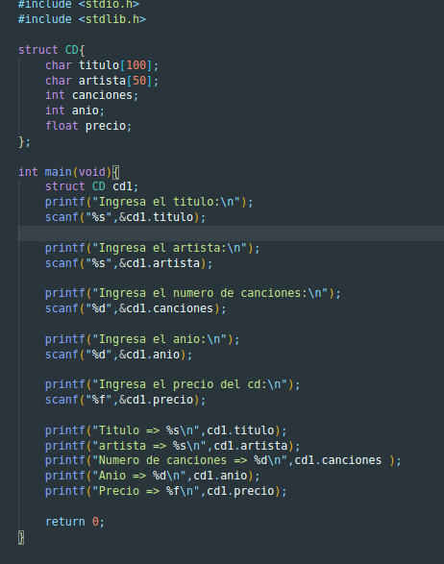

EJERCICIO 3:
Realiza un programa en C que almacene y muestre la información de un empleado de la empresa DATACIC en una estructura llamada “empleado”. La información con que se cuenta del empleado es: nombre, sexo y sueldo.
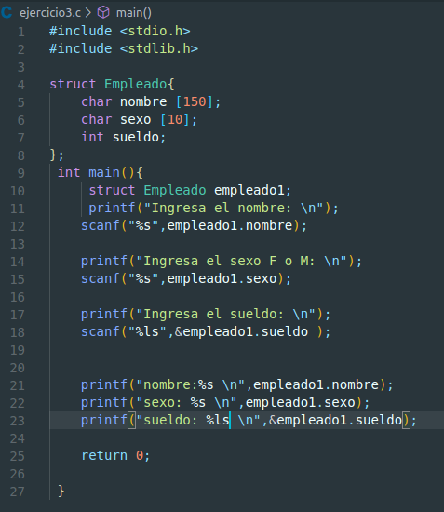

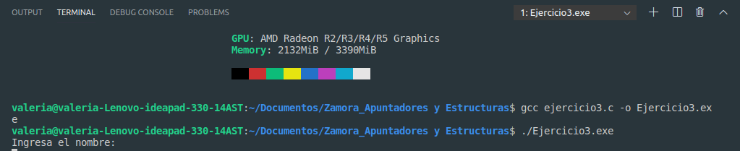
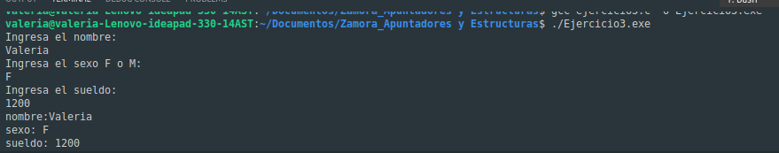

EJERCICO 4:
Realiza una programa en C que almacene y muestre la información de un atleta (deporte, nombre, país, n_medallas).

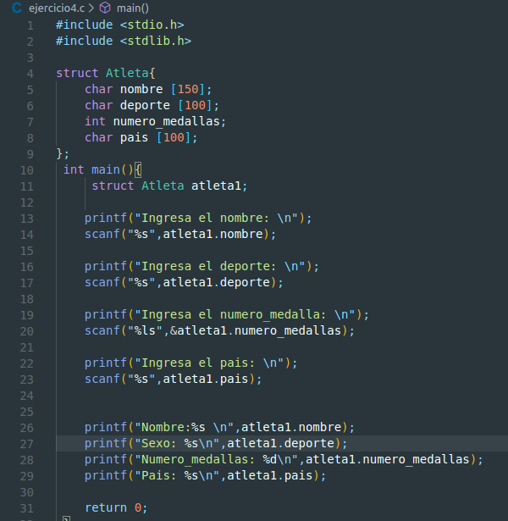

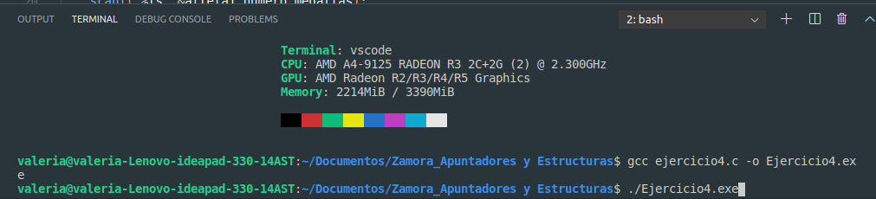
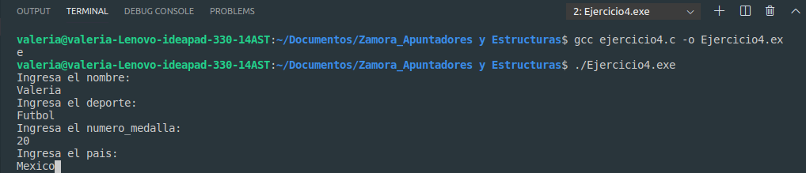
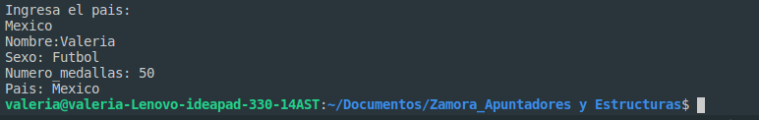

EJERCICIO 5:
Realiza un programa en C que almacene y muestre la información de 5 empleado de la empresa DATACIC en una estructura llamada “empleado”. La información con que se cuenta del empleado es: nombre, sexo y sueldo. Muestra el empleado de menos sueldo.

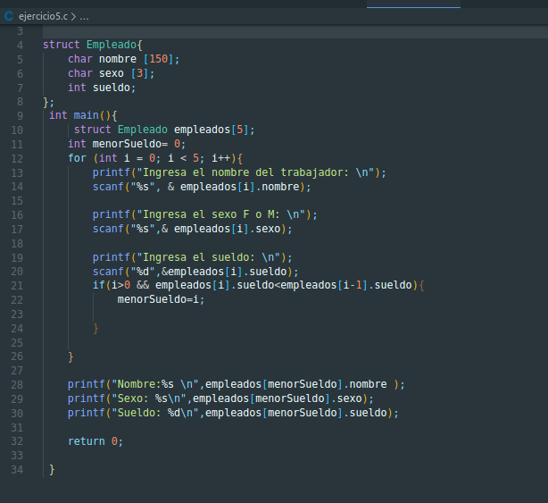

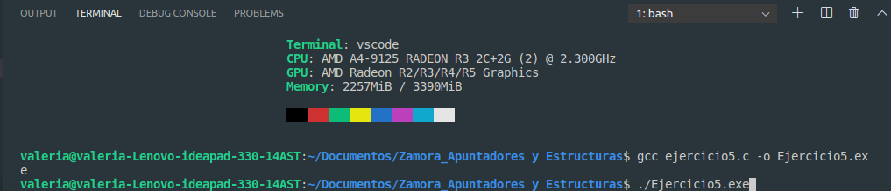
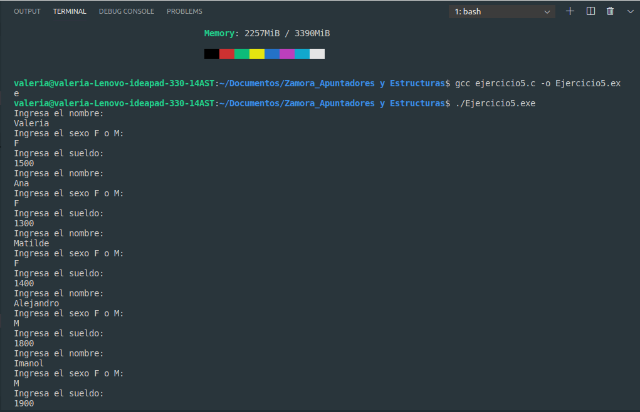

EJERCICIO 6:
◻ Realiza una programa en C que almacene y muestre la información de 10 atleta (deporte, nombre, país, numero_medallas) y te diga que atleta tiene mayor número de medallas.

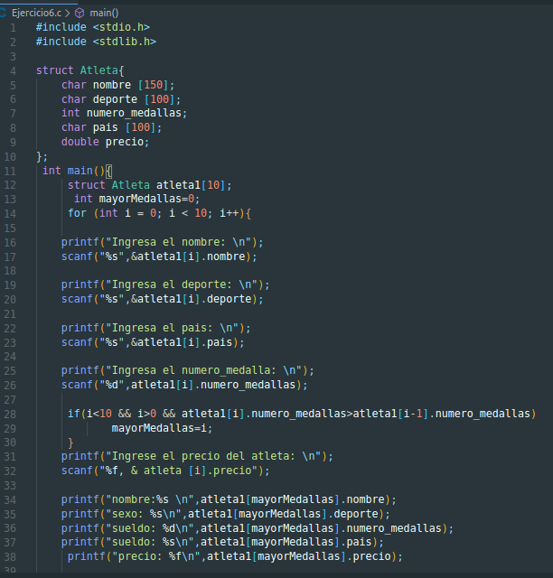

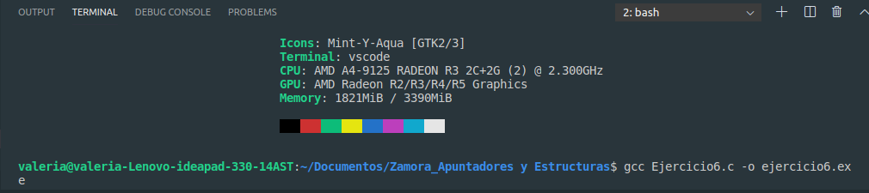

EJERCICIO 7:

Implementar funciones para la suma, la resta y la división de fracciones usando la estructura fracción. Suma:División

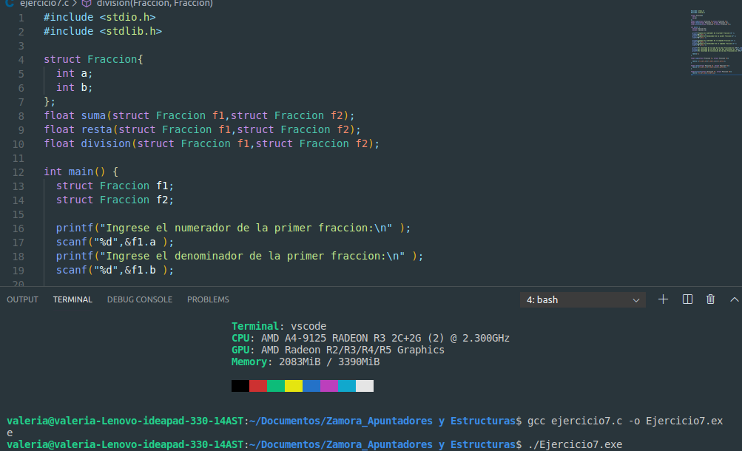
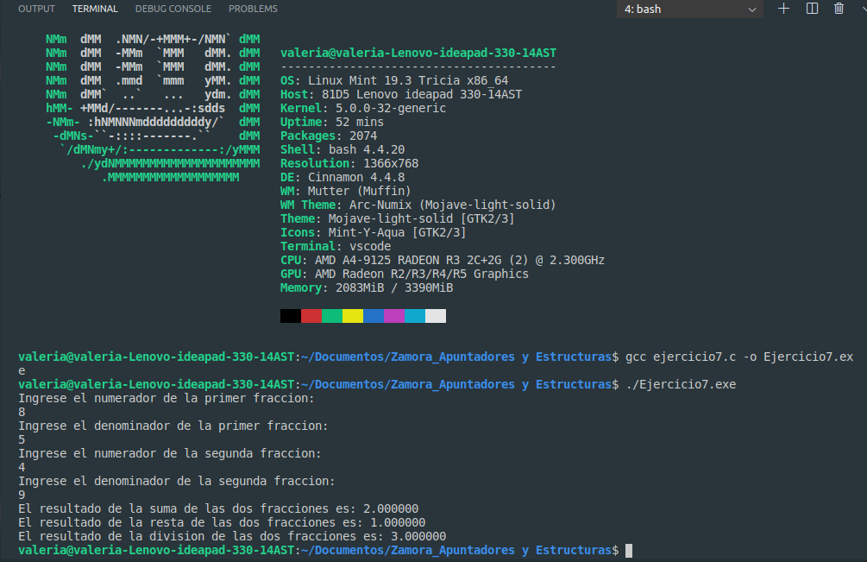

CONCLUSIONES: En esta lamina de Estructuras fueron interesantes porque que tanto se pude hacer con un miembro a su vez de mayor utilidad nos va hacer para continuar con la siguiente que es apuntadores.

